**保密★启用前**

**2023-2024学年二年级数学上册期末全真模拟基础卷（一）**

**（答案）**

1．【答案】81；12

60；100

【分析】整数加减法列竖式，相同数位要对齐，从个位算起，要注意进退位情况。

【详解】27＋35＋19＝81    82－27－43＝12

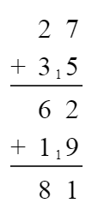           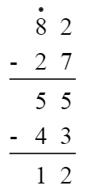

39＋47－26＝60     95－18＋23＝100

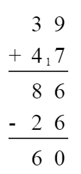        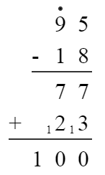

2．【答案】35；8；3；27

24；54；12；11

3．【答案】60；75；40；35

100；50；90；100

4．【答案】21 3

【分析】用加法把他们带来的气球全部加起来，结果就是气球的总数；

再用气球总数除以7，即可算出可以扎几束；据此解答。

【详解】9＋12＝21（个）

21÷7＝3（束）

故，庆元旦，小狗带了9个气球，小山羊带了12个气球。他们一共带了21个气球。把这些气球每7个扎一束，可以扎3束。

【点睛】此题主要考查的是100以内数的加法及除法的应用，关键是找准计算方法。

5．【答案】(1)米/m

(2)厘米/cm

(3)厘米/cm

(4)米/m

【分析】根据生活实际情况及给出的数据，选择合适的长度单位即可。

【详解】由题意分析得：

（1）一条成人围巾长2米。

（2）一根黄瓜长20厘米。

（3）小星的手掌长大约是12厘米。

（4）小雨家离学校100米。

【点睛】此题主要考查的是长度单位的选择，要结合实际情况来做。

6．【答案】3 5

【分析】根据测量物体长度的方法，把米尺（或直尺）的0刻度线与物体的一端重合，物体的另一端所对应的米尺（或直尺）上的刻度就是该物体的长度。据此解答即可。

【详解】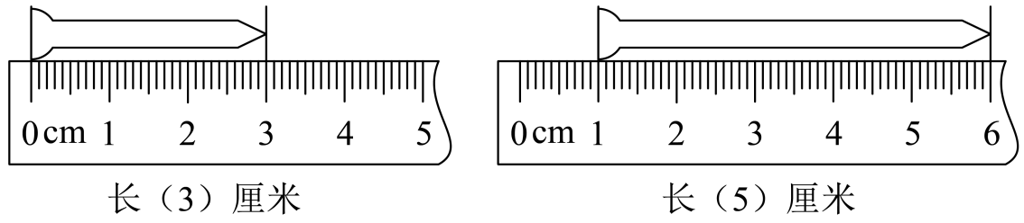

【点睛】本题考查了测量物体长度的方法以及长短比较知识，结合题意分析解答即可。

7．【答案】4 2

【分析】小明铅笔的数量－小红铅笔的数量＝小明比小红多的数量；把多的那部分平均分成2份，求出每份是多少，其中一份是给小红的，用除法计算。

【详解】12－8＝4（支）；4÷2＝2（支）

小明有12支铅笔，小红有8支铅笔，小明比小红多4支铅笔，如果小明给小红2支铅笔，两人铅笔就一样多。

【点睛】本题主要考查减法和除法的计算。

8．【答案】5

【分析】先用减法计算出姐姐比弟弟多的钱数，再将多的钱数平均分为2份，即可求出姐姐应给弟弟多少钱就相等了。

【详解】20－10＝10（元）；10÷2＝5（元）

姐姐给弟弟5元后，两人的钱数同样多。

9．【答案】12 3

【分析】比10大，比15小的数有11，12，13，14。每4枝扎成一束，即4和几相乘等于其中的一个数，根据乘法口诀三四十二可知，3×4＝12（枝），由此解答。

【详解】花店有一些玫瑰花，比10枝多，比15枝少。店员将这些玫瑰花每4枝扎成一束，正好扎完。这些玫瑰花有12枝，扎成了3束。

10．【答案】4 6

11．【答案】③ ②⑤ 4

【分析】根据三角形和平行四边形的特征：三角形是由三条边、三个角组成；两组对边平行的图形叫平行四边形，据此找出图中各图形即可；四边形就是四条线段围成的图形，有四条边，四个角；据此解答。

【详解】如图所示图形，三角形是③，平行四边形是②⑤，四边形①②④⑤共4个。

12．【答案】34－15＋18 从左往右

【分析】用原来车上的人数减去下车的人数，得到的差再加上上车的人数，据此列式计算。

加减混合运算的运算顺序，从左往右计算。

【详解】由题意分析得：

要知道离站时车上有多少人，就是在原来车上的人数的基础上，减去下车的人数，加上上车的人数，就是车上最后的人数。列式为34－15＋18。计算两位数的加减混合运算时，要按照从左往右的顺序计算，先算减法，再算加法。

34－15＋18

＝19＋18

＝37（人）

【点睛】此题主要考查的是100以内数的加减混合运算，要熟练掌握运算顺序。

13．【答案】4

【分析】先求出芳芳比宁宁多做多少朵花，再把这个多的数量平均分成2份，求出每份是多少，把这一份给宁宁，两人的花就同样多。

【详解】21－13＝8（朵）

8＝4＋4，即，把8朵平均分成2份，每份是4朵，

故，芳芳给宁宁4朵，两人的花就同样多。

【点睛】此题主要考查的是100以内数的加减法计算的应用，要熟练掌握。

14．【答案】C

【分析】小美站在房子的门前看，看到房子的样子是带门窗的这一面。

【详解】由题意分析得：

小美看到房子的样子是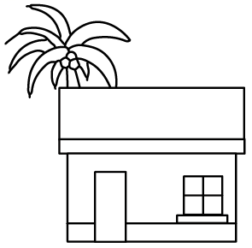。

故答案为：C

【点睛】此题主要考查的是从不同的方向观察同一个物体，要认真观察。

15．【答案】C

【分析】根据整数加法计算法则，先计算出结果，再选出正确答案即可。

【详解】36厘米＋9厘米＋50厘米

＝45厘米＋50厘米

＝95厘米

故答案为：C

【点睛】此题主要考查的是连加运算的应用，要熟练掌握。

16．【答案】C

【分析】平行四边形是指在同一个二维平面内，由两组平行线段组成的闭合图形。根据平行四边形的特征数一数即可。

【详解】图中有3个平行四边形。

故答案为：C

17．【答案】B

【分析】根据题意，小红拍球36下，小强拍的下数比小红拍的多，小强拍的最少比小红多1下，再根据加法的意义，将两人拍的下数相加，即可解答。

【详解】据分析可知：小强最少拍了36＋1＝37（下）

36＋37＝73（下）

所以，小红和小强最少一共拍了73下。

故答案为：B

18．【答案】C

【分析】用8除以2即可求出可以分几组，据此解答。

【详解】8÷2＝4（组）

所以可以分成4组。

故答案为：C

【点睛】本题考查表内除法的实际应用。

19．【答案】×

【分析】测量时不是0刻度与线段的端点对齐，要用结束刻度减去起始刻度才是线段的长度。

【详解】9－3＝6（厘米）

即：从直尺的刻度“3”到刻度“9”是6厘米。原题说法错误。

故答案为：×

【点睛】在直尺上读刻度，不管是从零开始还是其它刻度开始，直接用大刻度减去小刻度即可。

20．【答案】√

【分析】求一个数的几倍用乘法计算，用小丽的年龄乘6，求出爸爸的年龄。据此解答。

【详解】6×6＝36（岁）

所以爸爸今年36岁，原题干说法正确。

故答案为：√

【点睛】此题主要考查求一个数的若干倍是多少，用乘法计算，要熟练掌握。

21．【答案】√

【分析】根据六边形的特点及线段的特点：有6条边，是由6条线段围成的；据此解答。

【详解】六边形有6条边，是由6条线段围成的，所以原题说法正确。

故答案为：√

【点睛】明确六边形的特点及线段的特点，是解答此题的关键。

22．【答案】√

【分析】从63里连续减去10，看能减几次，就能串几串。据此解答。

【详解】63－10＝53（颗）；53－10＝43（颗）；43－10＝33（颗）；33－10＝23（颗）；23－10＝13（颗）；13－10＝3（颗）

减了6次，即63颗珠子，每10颗穿一串手链，能穿6串。原题说法正确。

故答案为：√

【点睛】本题考查了利用减法的计算解决问题，需准确理解题意。

23．【答案】√

【分析】分别计算出6×3＋3和7×3的结果，再比较即可。

【详解】6×3＋3

＝18＋3

＝21

7×3＝21

即，6×3＋3与7×3的计算结果相等。原题说法正确。

故答案为：√

【点睛】本题考查了表内乘法和表内乘加混合运算，需熟练掌握表内乘法口诀。

24．【答案】见详解

【分析】平行四边形：由四条边围成，且对边相等；

长方形：由四条边围成，四个角都是直角，且对边相等；

正方形：由四条边围成，四个角都是直角，且四条边都相等；据此解决。

【详解】由题意分析得：

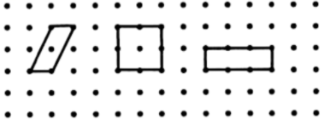

【点睛】此题主要考查的是平面图形的初步认识，关键是熟记图形的特征。

25．【答案】20÷4＝5（个）

【分析】求每个班分得几个球，即把20平均分成4份，每份是多少，用除法计算。

【详解】20÷4＝5（个）

答：每个班分得5个球。

【点睛】本题考查除法的意义及计算。

26．【答案】（1）5

（2）见详解

【分析】看图可知，线段的始端从3cm开始测量，线段的末端到8cm，用末端数值减去始端数值即可算出线段的长度；算出线段长度加上1cm即可画出新的线段。

【详解】8－3＝5（cm）

5＋1＝6（cm）

所以要画出一条6厘米长度的线段。

@@@1e1bb2c4-6ecd-411a-a2de-cb4231433942

【点睛】此题考查了对线段的测量。

27．【答案】8套

【分析】用订购的数量除以班级个数，即可计算出平均每个班可以分得几套。

【详解】56÷7＝8（套）

口答：平均每个班可以分得8套。

【点睛】本题考查表内除法的应用，根据平均分除法的意义列式计算。

28．【答案】9个

【分析】根据三角形和平行四边形的特征，分别数出三角形和平行四边形的个数，然后作差解答即可。

【详解】三角形有11个，平行四边形有2个。

11－2＝9（个）

答：图中三角形比平行四边形多9个。

【点睛】本题考查了三角形和平行四边形的特征，首先根据三角形和平行四边形的特征，分类计数，然后解答即可。

29．【答案】58岁

【分析】由题意可知，先用34减去26求出爸爸的年龄，再加上50即可。

【详解】34－26＋50

＝8＋50

＝58（岁）

答：奶奶今年58岁。

【点睛】熟练掌握100以内数的加减混合运算是解决此题的关键。

30．【答案】金龙鱼调和油、口福菜油、白鹤面粉及胖哥火锅底料不需要进货；

仙特大米、中江挂面及加碘食盐需要进货。

【分析】用原来的货物数量加上运进的数量，求出和，再减去卖出的数量，求出差，再与50比较大小，即可知道是否需要进货。

【详解】56＋32－29＝59（桶），59＞50；

26＋45－18＝53（桶），53＞50；

50＋46－55＝41（袋），41＜50；

47＋49－33＝63（袋），63＞50；

63＋28－74＝17（袋），17＜50；

36＋54－65＝25（包），25＜50；

48＋39－27＝60（包），60＞50；

答：金龙鱼调和油、口福菜油、白鹤面粉及胖哥火锅底料不需要进货；仙特大米、中江挂面及加碘食盐需要进货。

【点睛】此题主要考查的是100以内数的加减混合运算，要熟练掌握。